# Приложение 1: UI компоненты

# Приблизительный вид приложения 1

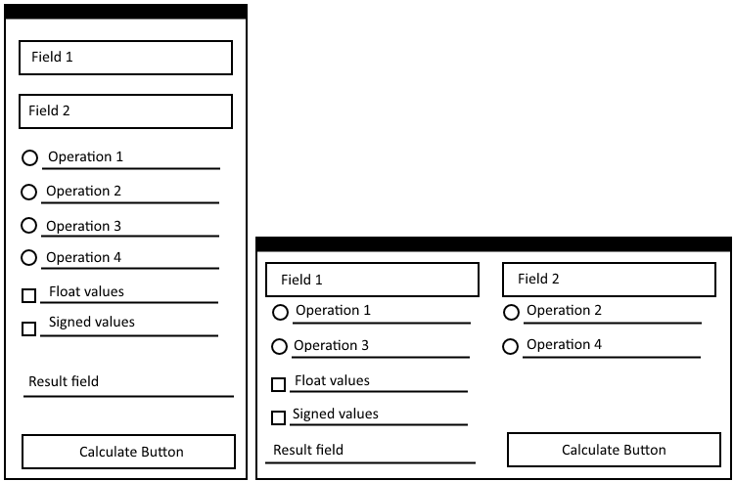

* + 1. Описание полей

А. EditText поля Field 1 и Field 2, могут содержать только численные значения.

Б. RadioButtons Operation 1 – Operation 4 содержат тип выполняемой операции. (Дополнительно: элементы могут иметь свой собственный стиль выделения, это можно использовать вместо стандартной круглой кнопки у RadioButton)

В. CheckBox ‘Float values’ говорит о том, что могут быть использованы числа с плавающей точкой (включён по умолчанию). CheckBox ‘Signed values’ – числа могут быть отрицательными (Включён по умолчанию).

Г. По нажатию на Button ‘Calculate Button’, выполняется вычисление выбранной операции.

Д. TextView ‘Result field’ содержит результат выполненной операции.

* + 1. Описание подсказок

|  |  |  |
| --- | --- | --- |
| Поле | Подсказка RU | Подсказка |
| Field 1 | Число 1 | Number 1 |
| Field 2 | Число 2 | Number 2 |
| Operation 1 | Плюс | Plus |
| Operation 2 | Минус | Minus |
| Operation 3 | Делить | Divide |
| Operation 4 | Умножить | Multiple |
| Float values | Использовать дробные числа | Use float numbers |
| Signed values | Использовать знаковые числа | Use signed numbers |
| Result Field | Результат | Result |
| Calculate Button | Вычислить | Calculate |
| Operation not found message | Выберите выполняемую операцию | Please, choose an operation |
|  |  |  |

* + 1. Требования к работоспособности
* Все строковые значения должны быть локализированы по крайней мере для 2х языков;
* Должна проходить проверка вводимых значений в поля ввода;
* Хотя бы одна операция должна быть выбрана;
* Если ни одна операция не выбрана, должно всплывать сообщение (Toast или Snake) содержащее строку 'Operaion not found message';
* При отключённом режиме ‘Float values’ приложение не должно позволять вводить дробные значение в поля ввода;
* При отключённом режиме ‘Signed values’ приложение не должно позволять вводить отрицательные значения в поля ввода;
* Если при выполнении операции возникла ошибка, должно показываться детализированное сообщение, например, при делении на ноль;
* При смене положения телефона (портрет-ландшафт) все данные на экране должны сохранятся;
* В приложении должно находится меню с пунктом очистки всех полей;
* При выборе очистки должно появится диалоговое окно с просьбой подтверждения выполняемого действия;
* Все отображения должны быть стилизованы.
* Для расстановки элементов на экране использовать LinearLayout и\или RelativeLayout.